

**Novedad Ediciones El Mercurio**

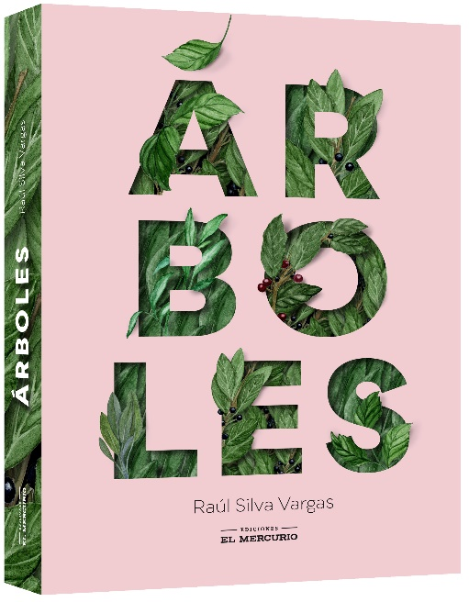

**Árboles**

Autor: Raúl Silva Vargas

Páginas: 150

Formato: 17 x 24 cm

Cód. interno: 60070

ISBN: 9789569986482

Precio: $13.361 + IVA

Todo lo que necesita saber sobre más de 150 especies de árboles de la mano de uno de los más grandes conocedores del jardín en Chile, Raúl Silva, con más de 40 años de trayectoria. Una obra de consulta ineludible para todos los amantes de la naturaleza.

Cuáles son los árboles ideales para plantar en cada zona de nuestro país y cómo reconocerlos. El destacado autor, Raúl Silva, nos presenta aquí más de 150 especies descritas según sus principales características tales como la altura que alcanzan; las hojas; el tronco; la raíz; el tipo de suelo y clima que necesitan para su mejor crecimiento. Además, detalla todas las labores necesarias para su cuidado desde cómo plantar, podar y tener un buen control de plagas y enfermedades, hasta cómo hacer la recuperación de bosques degradados.

Un libro práctico, con un lenguaje simple y tablas informativas, para todos quienes disfruten del placer de jardinear, pero sobre todo para los amantes de la naturaleza.